高二生物试卷
第I卷 选择题（每小题2分，共50分）
注意：在每小题给出的四个选项中，只有一个选项是符合题目要求的，将答案填写在答题卡上，否则不得分。
1.下列叙述不能体现“生命活动离不开细胞”的是（ ）
A.新型冠状病毒可通过飞沫在空气中进行传播
B.所有生物体的生命活动都是在细胞内或细胞参与下完成的
C.人的生殖需生殖细胞参与，发育也离不开细胞的分裂和分化
D.单细胞生物单个细胞就能完成新陈代谢、繁殖等各种生命活动
2.关于细菌和蓝藻，下列说法正确的是（ ）
A.蓝藻是不能进行光合作用的异养生物，而细菌是能进行光合作用的自养生物
B.蓝藻是能进行光合作用的自养生物，而所有细菌是不能进行光合作用的异养生物
C.二者细胞中都没有成形的细胞核，但都有拟核，拟核中有染色体
D.二者都属于原核生物，与真核生物相比，细胞中都没有核膜，但有核糖体
3.下面哪一实例证明微量元素是维持正常生命活动不可缺少的（ ）
A．缺镁时叶片变黄 B．油菜缺硼时只开花不结果
C．动物血液钙盐含量太低会抽搐 D．缺磷会影响核酸的合成
4.蛋白质功能的多样性取决于蛋白质结构的多样性,以下关于蛋白质结构的说法中正确的是（ ）
A.每种蛋白质分子都是由20种氨基酸组成
B.一个蛋白质分子只能由一条肽链构成
C.相同种类、数目的氨基酸组成的蛋白质可能不同
D.相同种类和数目的氨基酸只能构成一种蛋白质
5.观察DNA和RNA分布的实验，下列说法正确的是（ ）
A.先用甲基绿染色，再用吡罗红染色
B.实验材料可选择口腔上皮细胞或紫色洋葱外表皮细胞
C.用盐酸水解，目的之一是使染色质中DNA与蛋白质分离
D.实验结论DNA主要存在于细胞核和线粒体中，RNA主要存在于细胞质中
6.近年来有关脂质的研究备受关注。脂质组学(Lipidomics)作为一个全新的领域，正吸引越来越多的科学家投入研究。下列关于脂质的叙述，正确的是（ ）
A.所有的细胞中都含有脂质
B.性激素、维生素D、抗体都属于脂质
C.有些脂质可以参与血液中糖类的运输
D.脂质都可以作为生物体内的储能物质
7.关于细胞膜成分、结构和功能的说法正确的是（ ）
A.癌细胞的细胞膜成分不会发生改变
B.各种动物的红细胞都可以作为制备细胞膜的材料
C.细胞间的信息交流都是通过细胞膜的直接接触来完成的
D.细胞膜上的蛋白质种类和数量多少决定了细胞膜功能的复杂程度
8.在蚕豆叶肉细胞中，含有双层膜的细胞结构是（ ）
①细胞核 ②线粒体 ③核糖体 ④中心体 ⑤内质网 ⑥叶绿体
A.①②⑤⑥ B.①②③④ C.①②⑥ D.②⑥
9.生物膜将真核细胞分隔成不同的区室，使得细胞内能够同时进行多种化学反应，而不会相互干扰。下列叙述正确的是（ ）
A.细胞核是储存DNA的主要场所
B.高尔基体是肽链合成和加工的场所
C.线粒体是有氧呼吸的场所
D.溶酶体合成和分泌多种酸性水解酶
10.用含有放射性同位素³⁵S标记氨基酸的培养液培养胰腺腺泡细胞，下列细胞器中最先检测到放射性信号的是（ ）
A.内质网 B.高尔基体 C.线粒体 D.中心体
11.下列有关细胞核的叙述，错误的是（ ）
A.细胞核作为细胞的“控制中心”，是因为其含有遗传物质
B.缺少细胞质的精子寿命很短，体现了“核质互依”关系
C.大肠杆菌的细胞核没有染色体，只有染色质
D.真核细胞中核糖体的形成与细胞核的核仁有关
12.将成熟的植物细胞放在溶液中能构成一个渗透系统，主要原因是（ ）
A．液泡膜内外溶液有浓度差 B．原生质层相当于一层半透膜
C．细胞壁是全透性的 D．水分可以自由出入细胞
13.科学家用两种荧光染料分别标记人和小鼠细胞表面的蛋白质分子,将这两种标记细胞进行融合。细胞刚发生融合时,两种荧光染料在融合细胞表面对等分布(即各占半边),最后在融合细胞表面均匀分布。这一实验现象支持的结论是（ ）
A.膜蛋白能自主翻转 B.细胞膜具有流动性
C.细胞膜具有选择透过性 D.膜蛋白可以作为载体蛋白
14.下列关于自由扩散和协助扩散的叙述，错误的是（ ）
A.二者都是由高浓度向低浓度扩散 B.二者都不需要转运蛋白
C.二者都不需要能量 D.二者的动力都是物质的浓度差
15.在唾液淀粉酶催化淀粉水解实验中，将唾液稀释十倍与用唾液原液实验效果基本相同，这表明酶具有（ ）
A.专一性 B.作用条件较温和
C.高效性 D.稳定性
16.关于ATP分子的说法正确的是（ ）
A.细胞内的吸能反应一般与ATP合成的反应相联系
B. ATP与ADP相互转化速率会随细胞代谢强度变化而改变
C. ATP分子是由一分子腺苷一分子核糖和三分子磷酸连接而成
D.若某物质进出细胞时消耗ATP ,则该物质进出细胞的方式一定是主动运输
17.在a,b,c,d条件下,测得某植物种子萌发时二氧化碳和氧气体积变化的相对值如表所示.若底物是葡萄糖,则下列叙述中不正确的是（ ）
条件 | a | b | c | d
二氧化碳释放量 | 10 | 7 | 5 | 8
氧气吸收量 | 0 | 2 | 4 | 8
A.a条件下,呼吸产物除了二氧化碳外还有酒精
B.d条件下,产生的二氧化碳全部来自线粒体
C.c条件下,无氧呼吸比有氧呼吸分解的葡萄糖多
D.b条件下,有氧呼吸比无氧呼吸产生的二氧化碳少
18.绿叶中色素的提取与分离实验中层析液中溶解度最高和含量最多的色素分别是（ ）
A.叶绿素b 胡萝卜素 B. 胡萝卜素 叶绿素a
C.胡萝卜素 叶绿素b D. 胡萝卜素 叶黄素
19．下列有关细胞周期的叙述，正确的是（ ）
①在植物细胞分裂间期能观察到纺锤体 ②在植物细胞有丝分裂末期形成了赤道板 ③在动物细胞有丝分裂中期，两个中心粒复制形成两组中心粒 ④在动物细胞有丝分裂末期，细胞膜内陷形成两个子细胞 ⑤如果细胞中染色体数和DNA分子数之比是1∶2，则它一定不是高度分化的细胞
A．③⑤ B．②④ C．①⑤ D．④⑤
20.下列哪种生理过程的发生，说明该细胞已经发生分化（ ）
A.进行肌动蛋白的合成 B.进行RNA的合成
C.进行呼吸酶的合成 D.进行ATP的合成
21.下列有关叙述正确的是（ ）
A.人体内的白细胞和骨骼肌细胞中有部分相同的mRNA
B.细胞的高度分化改变了物种的遗传信息
C.衰老细胞内黑色素增多会妨碍细胞内物质的交流和传递
D.细胞癌变的根本原因是原癌基因或抑癌基因发生突变
22．将基因型为Dd的豌豆连续自交，在后代中的纯合子和杂合子按所占的比例所得如图。据图分析，错误的说法是（ ）
A．a曲线可代表自交n代后，纯合子所占的比例
B．c曲线可代表后代中杂合子所占比例随自交代数的变化
C．隐性纯合子所占的比例比曲线b所对应的比例要小
D．该曲线图可以用来指导杂交育种，提高纯合品种比例
23．采用以下哪一组方法，可以依次解决①～④中的遗传问题（ ）
①鉴定一只白羊是否纯种 ②在一对相对性状中区分显隐性 ③不断提高小麦抗病品种的纯合度 ④检验杂种子一代的遗传因子组成
A．杂交、自交、测交、测交 B．杂交、杂交、杂交、测交
C．测交、杂交、自交、测交 D．测交、测交、杂交、自交
24.关于性状分离比模拟实验实验过程的叙述不正确的是（ ）
A.该实验须重复多次
B.甲、乙两桶内两种颜色小球大小、轻重须一致
C.甲、乙两桶内小球总数一定要相等，每个小桶内两种颜色的小球数目一定要相等
D.抓取完一次并记录好组合情况后，应放回小球摇匀后继续实验
25. 两株高茎豌豆杂交，F1中既有高茎又有矮茎，选择F1中高茎豌豆让其全部自交，则自交后代高茎和矮茎性状分离比为（ ）
A．3∶1 B．1∶1 C．9∶6 D．5∶1
第Ⅱ卷 非选择题（除标明外，每空1分，共50分）
注意：将答案填写在答题卡对应的位置上，否则不得分。
26．(13分)下图为两种生物细胞的亚显微结构图，请据图回答问题：
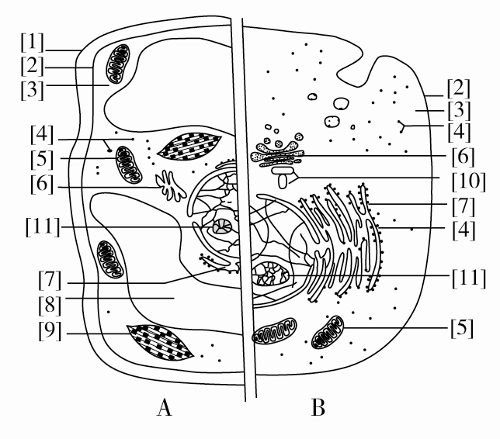
(1)图________是植物细胞，判断的依据是植物细胞中有图中所示的结构，序号是________________。
(2)与鸵鸟相比，大雁胸肌细胞中数目较多的结构是[ ]________。
(3)与A相比，B特有的细胞结构是[ ]________，该细胞器与细胞的________有关。
(4)科研中分离各种细胞器常用的方法是________________。
(5)图中与[4]的形成有关的结构是[ ]________。
(6)与图中所示A、B细胞相比，大肠杆菌最显著的区别是______________________，而且大肠杆菌仅具有一种细胞器，其序号和名称是[ ]________。
27.（7分）下图表示细胞膜结构示意图及物质出入细胞膜的方式,请根据图回答问题。
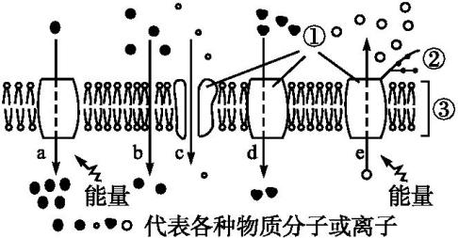
(1)脂溶性物质容易通过细胞膜,主要与构成细胞膜的_________有关(填图中标号)。
(2)白细胞能改变形状穿过毛细血管壁,到达炎症部位吞噬病菌,这体现了细胞膜________的结构特点。
(3)人的小肠上皮细胞可以吸收葡萄糖,而不能吸收比葡萄糖相对分子质量小的木糖,这说明了细胞膜具有_____________的功能特点,这种特性与图中的________ (填图中标号)有关。
(4)假如该细胞膜表示胃上皮细胞膜,酒精通过它可用图中________表示(填字母);假如该细胞膜表示小肠上皮细胞膜,吸收Na⁺可用图中________表示(填字母)。
（5）同种生物的精卵细胞可以结合成为受精卵，而不同种生物一般不能，从而表现出生殖隔离，这体现了细胞膜具有________________________的功能。
28．(10分)如图是某同学在“目镜10×，物镜40×”的显微镜下看到的洋葱根尖细胞有丝分裂简图，据图回答问题。
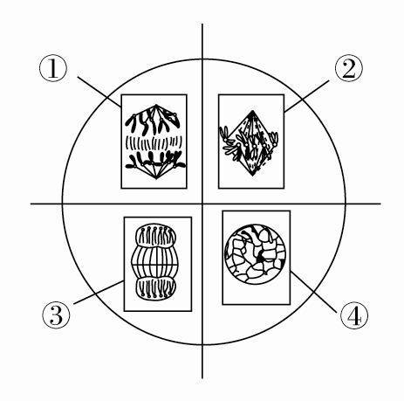
(1)将视野中的图像按顺序进行排列：______________________(用数字表示)。
(2)处于有丝分裂后期的图像是________。完成核DNA含量加倍的时期是[ ]________。
(3)欲将图中③所指的细胞移到视野的中央进行观察，则装片应向视野的________移动。
(4)图①所示细胞含染色体______条；核DNA______分子；姐妹染色单体______条
(5)某同学在视野中看到许多呈长方形的细胞，始终找不到进行分裂的细胞图像，请帮助分析该同学观察不到分裂图像的最可能原因：__________________。
(6)有些因素会影响细胞周期各时期的长短，实验过程中也会产生一些误差。因而对整个实验结果可能产生影响的有____________________。
①取材时间②根尖培养温度③解离时间长短④计数的细胞是否属于分生区细胞⑤细胞周期各时期区分是否准确
29．（10分）科研人员利用温室栽培作物进行了探究实验，结果如图所示，回答下列问题：

(1)本实验的自变量是____________（2分）。由实验结果可知，该作物光合作用相关酶活性的最适温度在__________ ℃之间。
(2)当CO₂浓度低于0.06%时，暗反应中______的生成速率限制了光合作用速率。
(3)与20 ℃相比，温度为10 ℃时，增加CO₂浓度对提高光合作用速率的效果__________(填“显著”或“不显著”)，原因是______________________。
（4）增加光照强度，短时间内叶肉细胞内C₃含量将____________，大田种植时为提高植物光合作用增加二氧化碳浓度的有效措施是________________________________，晴朗夏季中午植物出现光午休现象的原因是_________________________________。（2分）
30．(10分)在一些性状遗传中，某种遗传因子组成的合子不能完成胚胎发育，导致后代中不存在该遗传因子组成的个体，从而使性状分离比发生变化，小鼠毛色的遗传就是一个例子，一个研究小组经大量重复实验，在小鼠毛色遗传的研究中发现：
A．黑色鼠与黑色鼠杂交，后代全部为黑色鼠
B．黄色鼠与黄色鼠杂交，后代黄色鼠与黑色鼠的比例为2∶1
C．黄色鼠与黑色鼠杂交，后代黄色鼠与黑色鼠的比例为1∶1
根据上述实验结果，回答下列问题(控制毛色的显性遗传因子用A表示，隐性遗传因子用a表示)：
(1)黄色鼠的遗传因子组成是______，黑色鼠的遗传因子组成是______。
(2)推测不能完成胚胎发育的合子的遗传因子组成是______。
研究发现，豚鼠毛色由以下遗传因子决定：Cª黑色、C^{b}乳白色、C^{c}银色、C^{d}白化。为确定这组遗传因子间的关系，科研人员进行了4组杂交实验，结果如表所示。请分析回答下列问题。
交配组合 | 亲代性状表现 | 子代性状表现
交配组合 | 亲代性状表现 | 黑色 | 银色 | 乳白 | 白化
1 | 黑色×黑色 | 22 | 0 | 0 | 7
2 | 黑色×白化 | 10 | 9 | 0 | 0
3 | 乳白×乳白 | 0 | 0 | 30 | 11
4 | 银色×乳白 | 0 | 23 | 11 | 12
(3)从交配组合1可知，________为显性性状，亲本的遗传因子组成分别为______________。
(4)两只白化的豚鼠杂交，后代的性状是________。
(5)4个遗传因子之间显隐性关系的正确顺序是________________________ (用“>”连接) （2分）。
- 该豚鼠毛色遗传因子组合（基因型）共有______种。（2分）

答案
题号 | 1 | 2 | 3 | 4 | 5 | 6 | 7 | 8 | 9 | 10 | 11 | 12 | 13
答案 | A | D | B | C | C | A | D | C | A | A | C | B | B
题号 | 14 | 15 | 16 | 17 | 18 | 19 | 20 | 21 | 22 | 23 | 24 | 25
答案 | B | C | B | C | B | B | A | A | C | C | C | D

Ⅱ卷 非选择题（除标明外每空1分，共50分）
注意：将答案填写在答题卡对应的位置上，否则不得分。
26．(13分)
(1) A [1][8][9](答全得分)
(2) 5 线粒体
(3) 10 中心体 有丝分裂
(4) 差速离心法
(5) 11 核仁
(6)无以核膜为界限的细胞核 4 核糖体
27.（7分）
(1) ③
(2) 具有（一定）流动性
(3) 选择透过性 ①

(4) b a
(5) 进行细胞间的信息交流
28．(10分)
(1) ④②①③
(2) ① [4]间期
(3) 左下方
(4) 12 12 0
(5) 观察的并非根尖分生区（正方形排列紧密）/该同学观察到的是根尖伸长区
(6) ①②③④⑤(答全得分)
29．（10分）
(1) 温度、CO₂浓度 (2分) 20—40
(2) C₃
(3) 不显著 酶活性较低
(4) 减少 施农家肥（间行种植等合理答案也可得分）
光照过强，气孔关闭，CO₂吸收量减少 (2分)
30．(10分)
(1) Aa aa
(2) AA
(3) 黑色 CªC^{d}、CªC^{d}
(4) 白化
(5) Cª>C^{c}>C^{b}>C^{d} (2分)
(6) 10 (2分)

